**Propriété des objets utilisateurs**

Ce laboratoire doit être fait individuellement sur le "SERVEUR VIRTUEL 2"

**Objectifs**

* Maîtriser l’onglet "Éditeur d’attribut"
* Distinguer les propriétés des objets "Utilisateur"
* Maitriser la différence entre les noms de propriétés et les options des cmdlets

**Étape 1 - Les propriétés de bases d'un utilisateur**

Ouvrir la console "Utilisateurs et Ordinateurs de l’AD (UOAD)"

* Vérifier que votre affichage est en "Fonctionnalités Avancées"

Dans l’unité d’organisation "TEST"

* Créer l'utilisateur "test1"
  + Prénom: **PRÉNOM**
  + Nom: **NOM**
  + Nom complet: **PRÉNOM NOM**
  + Nom d'ouverture de session de l'utilisateur: **test1@dalton.b64**
  + Nom d'ouverture de session de l'utilisateur (antérieur à Windows 2000): **DALTON\test1**
  + Mot de passe: AAAaaa111
  + Le mot de passe n'expire jamais

En utilisant l’onglet "Éditeur d’attributs", trouvez le nom des propriétés qui contiennent vos valeurs.

note: cliquer sur le bouton "Filtrer" et cocher "Afficher uniquement les attributs ayant des valeurs"

|  |  |
| --- | --- |
| **Nom du champ dans l'onglet "Compte"** | **Nom de l'attribut** |
| Nom d'ouverture de session de l'utilisateur | sAMAccountName |
| Nom d'ouverture de session de l'utilisateur  (antérieur à Windows 2000) | msDS-PrincipalName |

|  |  |
| --- | --- |
| **Nom du champ dans l'onglet "Général"** | **Nom de l'attribut** |
| Prénom | GIVENNAME |
| Nom | sn |
| Nom complet | name |

**Étape 2 - Les attributs d'un utilisateur dans l'onglet "Général"**

* Dans l’onglet "Général", remplir les propriétés en y inscrivant les valeurs suivantes:

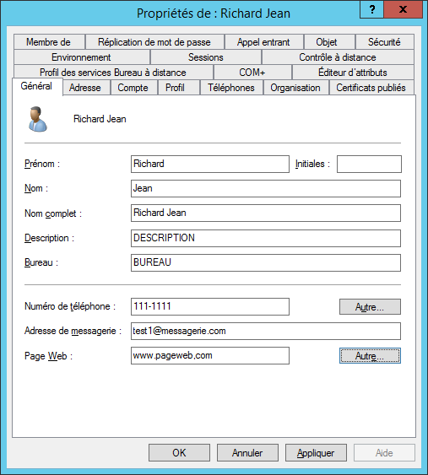

En utilisant l’onglet "Éditeur d’attributs", trouvez le nom des attributs qui contiennent vos valeurs.

note: cliquer sur le bouton "Filtrer" et cocher "Afficher uniquement les attributs ayant des valeurs"

|  |  |
| --- | --- |
| **Nom du champ dans l'onglet "Général"** | **Nom de l'attribut** |
| Prénom | givenName |
| Nom | sn |
| Nom complet | cn |
| Description | Description |
| Bureau | physicalDeliveryOfficeName |
| Numéro de téléphone  Autre… | telephoneNumber |
| Adresse de messagerie | mail |
| Page Web  Autre… | wWWHomePage |

**Étape 3 - Les attributs d'un utilisateur dans l'onglet "Adresse"**

* Dans l’onglet "Adresse", remplir les propriétés en y inscrivant les valeurs suivantes:

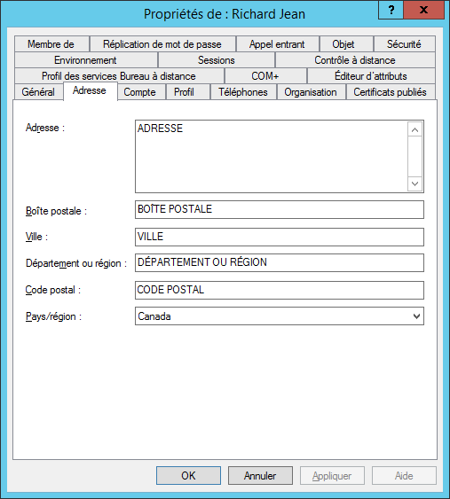

En utilisant l’onglet "Éditeur d’attributs", trouvez le nom des attributs qui contiennent vos valeurs.

note: cliquer sur le bouton "Filtrer" et cocher "Afficher uniquement les attributs ayant des valeurs"

|  |  |
| --- | --- |
| **Nom du champ dans l'onglet "Adresse"** | **Nom de l'attribut** |
| Adresse | streetAddress |
| Boîte postale | postOfficeBox |
| Ville | l |
| Département ou région | st |
| Code postal | postalCode |
| Pays/région | note: il y a trois attributs par pays  co : CANADA  c : CA  countryCode : 124 |

**Étape 4 - Les attributs d'un utilisateur dans l'onglet "Téléphones"**

* Dans l’onglet "Téléphones", remplir les propriétés en y inscrivant les valeurs suivantes:

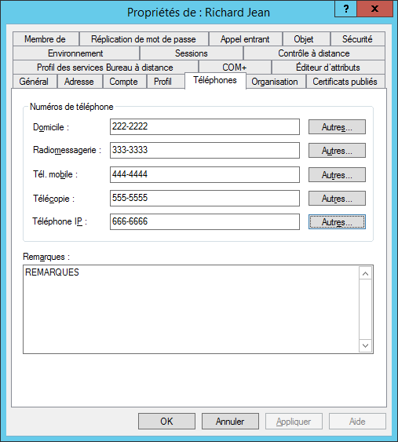

En utilisant l’onglet "Éditeur d’attributs", trouvez le nom des attributs qui contiennent vos valeurs.

note: cliquer sur le bouton "Filtrer" et cocher "Afficher uniquement les attributs ayant des valeurs"

|  |  |
| --- | --- |
| **Nom du champ dans l'onglet "Téléphones"** | **Nom de l'attribut** |
| Domicile  Autres… | homePhone |
| Radiomessagerie  Autres… | pager |
| Tél. mobile  Autres… | mobile |
| Télécopie  Autres… | facsimileTelephoneNumber |
| Téléphone IP  Autres… | ipPhone |
| Remarques | info |

Trouvez les valeurs des attributs suivants:

|  |  |
| --- | --- |
| **Nom de l'attribut** | **Valeur de l'attribut** |
| accountExpires | Jamais |
| badPasswordTime | Jamais |
| badPwdCount | 0 |
| DistinguishedName | CN=XAVIER HD,OU=TEST,DC=DALTON,DC=B64 |
| lastLogoff | Jamais |
| lastLogon | Jamais |
| logonCount | 0 |
| pwdLastSet | 2015-02-23 12 :35 :49 Est |
| WhenChanged | Date comme en haut |
| WhenCreated | ‘’ |